LAPORAN PRAKTIKUM ALGORITMA DAN STRUKTUR DATA

**2. 1. Pemilihan**

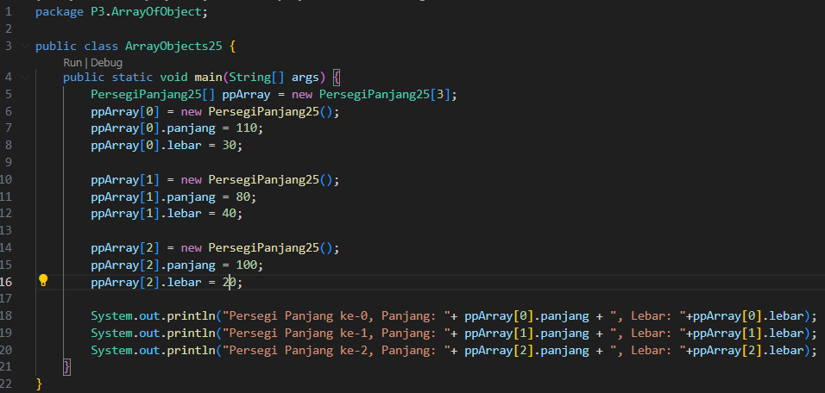

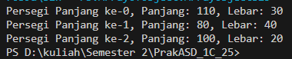

*Jika percobaan membutuhkan lebih dari 1 class java, maka screenshoot dilakukan per class / per method*

**Question :**

1. Berdasarkan uji coba 3.2, apakah class yang akan dibuat array of object harus selalu memiliki atribut dan sekaligus method?Jelaskan!

Answer**:**

**tidak harus karena atribut yang akan di gunakan di array of object bisa jadi sudah di deklarasikan di class lain**

1. Apakah class PersegiPanjang memiliki konstruktor?Jika tidak, kenapa dilakukan pemanggilan konstruktur pada baris program berikut :

Answer :

**Pada class tersebut terdapat classs default. Lalu kenapa dilakukan pemanggilan ? dikarenaakan tidak adanya konstruktor yadng di ketikan secara explisit**

1. 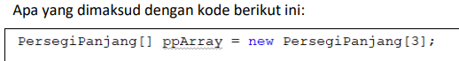

Answer :

**Untuk pembuatan array of object yang berisikan 3 elemen**

1. 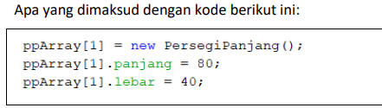

Answer :

**Untuk menginstansisasi dan mendeklarisan nilai pada array indeks ke 1**

1. Mengapa class main dan juga class PersegiPanjang dipisahkan pada uji coba 3.2?

Answer :

**Agar jika terdapat perubahan lebih memudahkan perubahan**

**2.2 Peulangan**

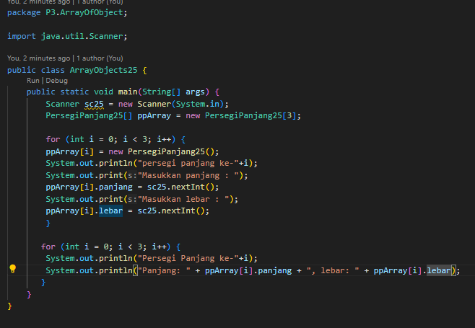

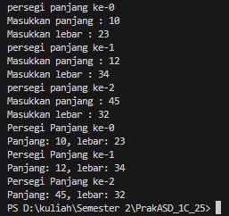

*Jika percobaan membutuhkan lebih dari 1 class java, maka screenshoot dilakukan per class / per method*

**Question :**

1. Apakah array of object dapat diimplementasikan pada array 2 Dimensi?

Answer:

**bisa**

1. Jika jawaban soal no satu iya, berikan contohnya! Jika tidak, jelaskan!

Answer :

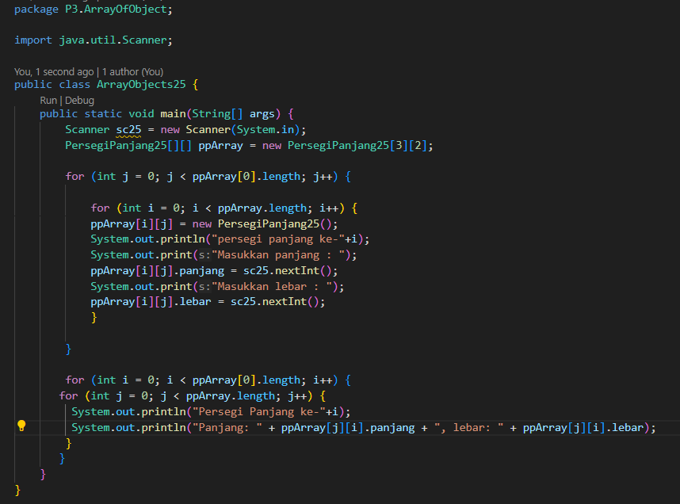

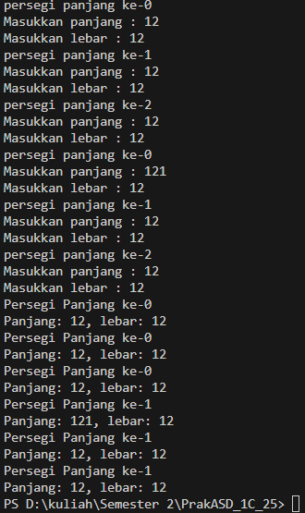

1. Jika diketahui terdapat class Persegi yang memiliki atribut sisi bertipe integer, maka kode dibawah ini akan memunculkan error saat dijalankan. Mengapa?

Answer : **karena belum dilakukan instansiasi**

**Sebelum dilakukan :**

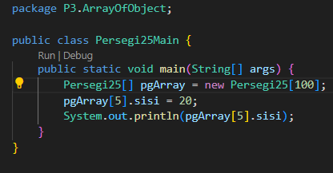

**Setelah dilakukan :**

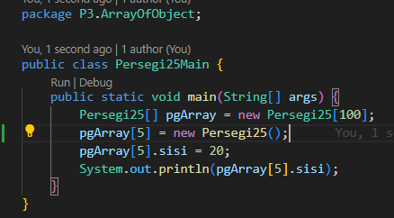



1. Apakah boleh Jika terjadi duplikasi instansiasi array of objek, misalkan saja instansiasi dilakukan pada ppArray[i] sekaligus ppArray[0]?Jelaskan !

Answer : **boleh saja tetapi tisak akan berpengaruh apa apa karena sudah di instansiasi pada ppArray [i]**

3.4 percobaan 3

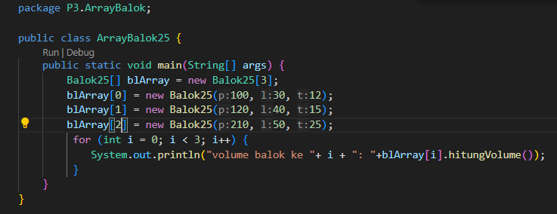

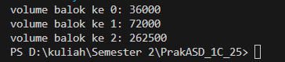

Pertanyaan

1. Dapatkah konstruktor berjumlah lebih dalam satu kelas? Jelaskan dengan contoh!

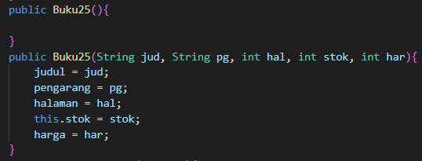

1. 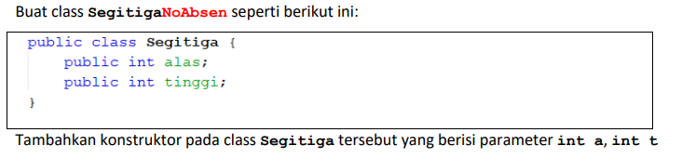

Jawaban dari pertanyaan 1 hingga 5 saya jadikan 1 menjadi beberapa screenshot saja untuk meringkas jawaban

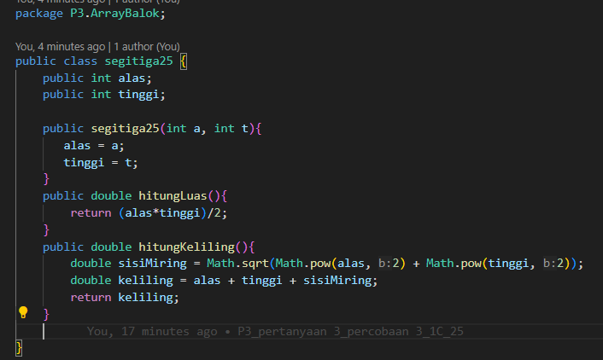

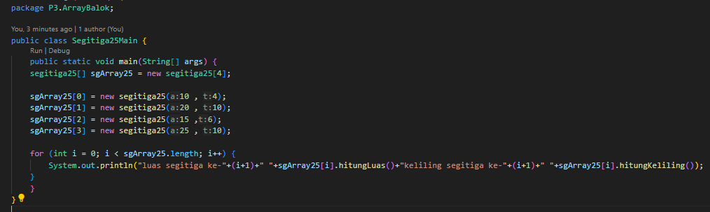

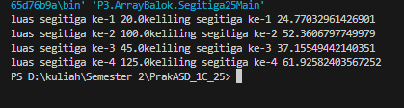

3.4 Percobaan 4

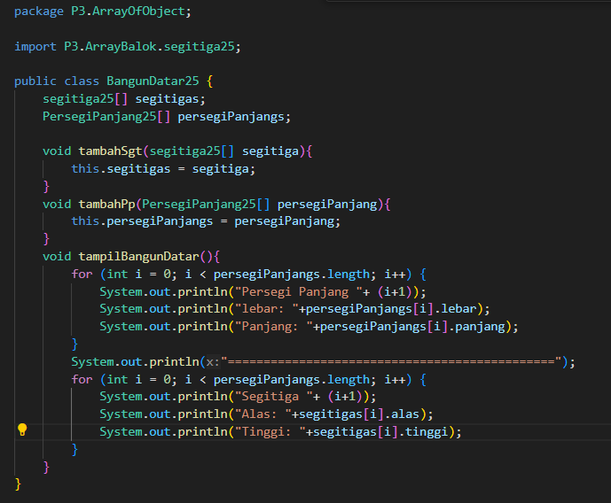

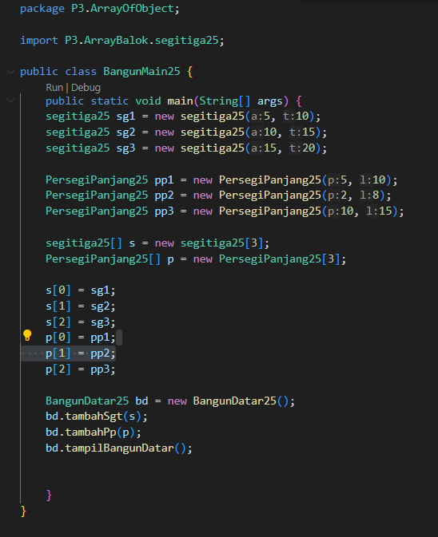

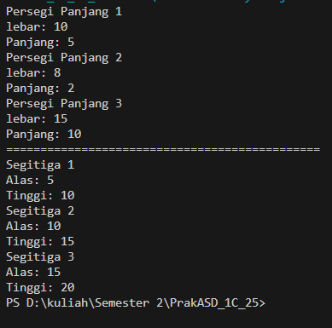

3.5 Latihan Praktikum

1. 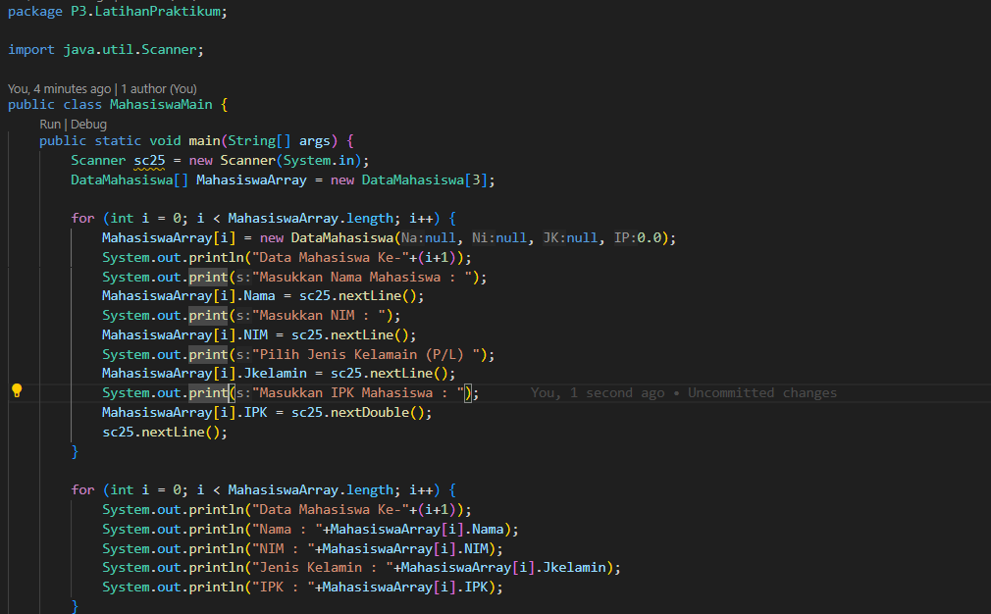

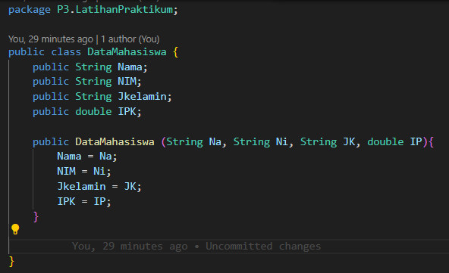

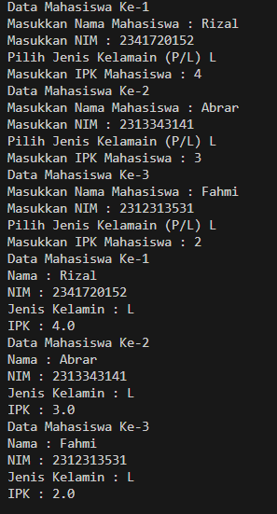

2. 